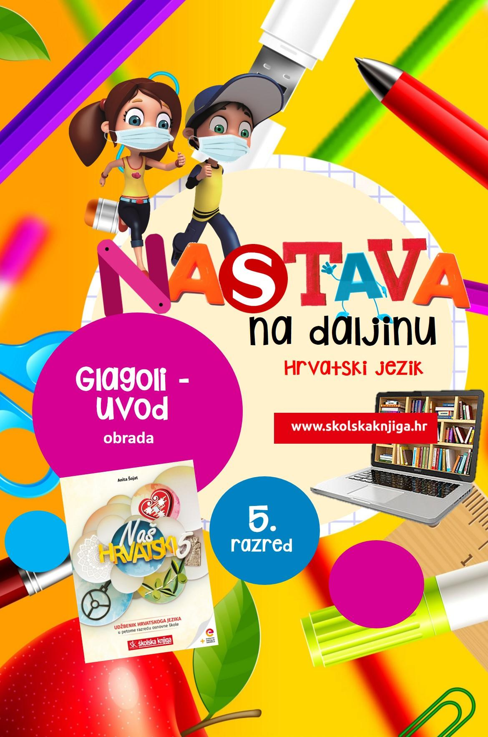

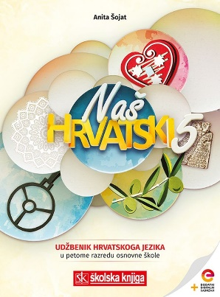
PODRUČJE PREDMETA
Hrvatski jezik i komunikacija
Glagoli - uvod
VRIJEME OSTVARIVANJA:
BROJ SATI NASTAVE: 2
Anita Šojat, Snaga riječi 5

Materijale za nastavu na daljinu pripremile
Anita Šojat i Daniela Maršalek

e-sfera
https://www.e-sfera.hr/dodatni-digitalni-sadrzaji/3b72074e-934a-4dc5-82a9-487f47cb1227/

NAPOMENA UČENIKU
U ovome ćeš tjednu učiti o glagolima. Učenje i rješavanje zadataka možeš organizirati kad ti najviše odgovara. Važno je da poštuješ rok za slanje završenih zadataka učiteljici/učitelju. Zadatke pošalji kad završiš sve aktivnosti.

ODGOJNO-OBRAZOVNI ISHODI
Nakon učenja o glagolima moći ćeš:
- opisati radnju, stanje i zbivanje
- navesti primjere za glagole radnje, stanja i zbivanja
- opisati obilježja glagola
- odrediti glagolu osobu i broj
- pisati rečenice u prošlom, sadašnjem i budućem vremenu
- objasniti što je sprezanje
- sprezati glagol po osobama

REZULTATI UČENJA
Udžbeničku jedinicu svladao/svladala si ako na kraju svih aktivnosti pošalješ učitelju/učiteljici na dogovoreno virtualno mjesto:
- bilješke o glagolima iz 2. aktivnosti
- riješen nastavni listić o glagolima iz 4. aktivnosti.
Rok za slanje:

OPIS AKTIVNOSTI
1. aktivnost – Rečenice
Dobro promotri ilustraciju i za svaku sličicu sastavi jednu rečenicu u kojoj ćeš upotrijebiti glagol koji vidiš na sličici. Podcrtaj glagol u svakoj rečenici.

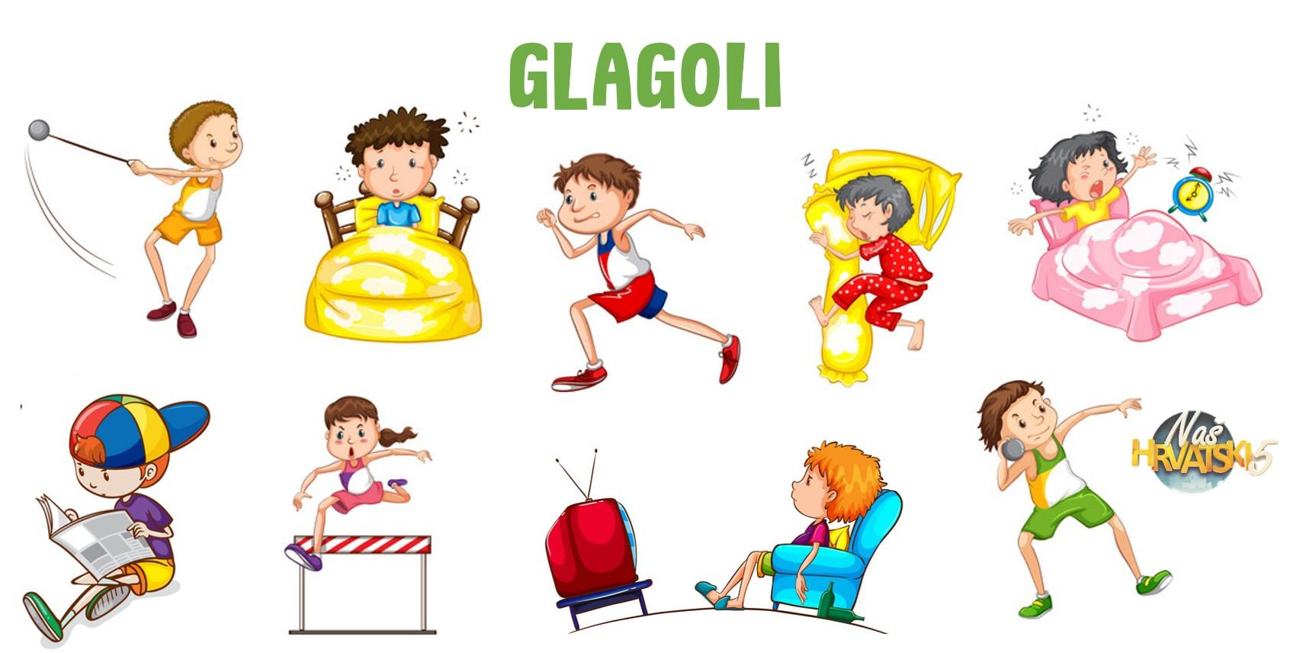

2. aktivnost – Animacija o glagolima i bilješke
Na sljedećoj poveznici pogledaj animaciju o glagolima
https://www.youtube.com/watch?v=pM9CH18yoiU
Napiši bilješke u bilježnicu. Pitanja će ti pomoći u pisanju bilježaka. Nemoj pisati brojke i odgovarati na pitanja, već bilješke piši kao cjelovite rečenice. Nemoj zaboraviti napisati naslov - Glagoli.
Odgovori na ova pitanja:
Što izriču glagoli?
Koja su obilježja glagola?
Što je sprezanje?
Napiši jedan primjer sprezanja.

Na e-sferi u rubrici Slušam i govorim poslušaj audiosažetak i usporedi ga sa svojim bilješkama. Ako je potrebno, svoje bilješke dopuni.
3. aktivnost – Digitalni glagoli
Na sljedećim poveznicama zaigraj digitalne igre i ponovi znanje o glagolima.

Obilježja glagola
https://learningapps.org/watch?v=peyj2qfnv18
Glagoli po značenju – radnja, stanje, zbivanje
https://wordwall.net/hr/resource/1177884
Glagolska vremena – prošlost, sadašnjost, budućnost
https://learningapps.org/watch?v=pgw7a6aa520

4. aktivnost – Glagoli – ponovi
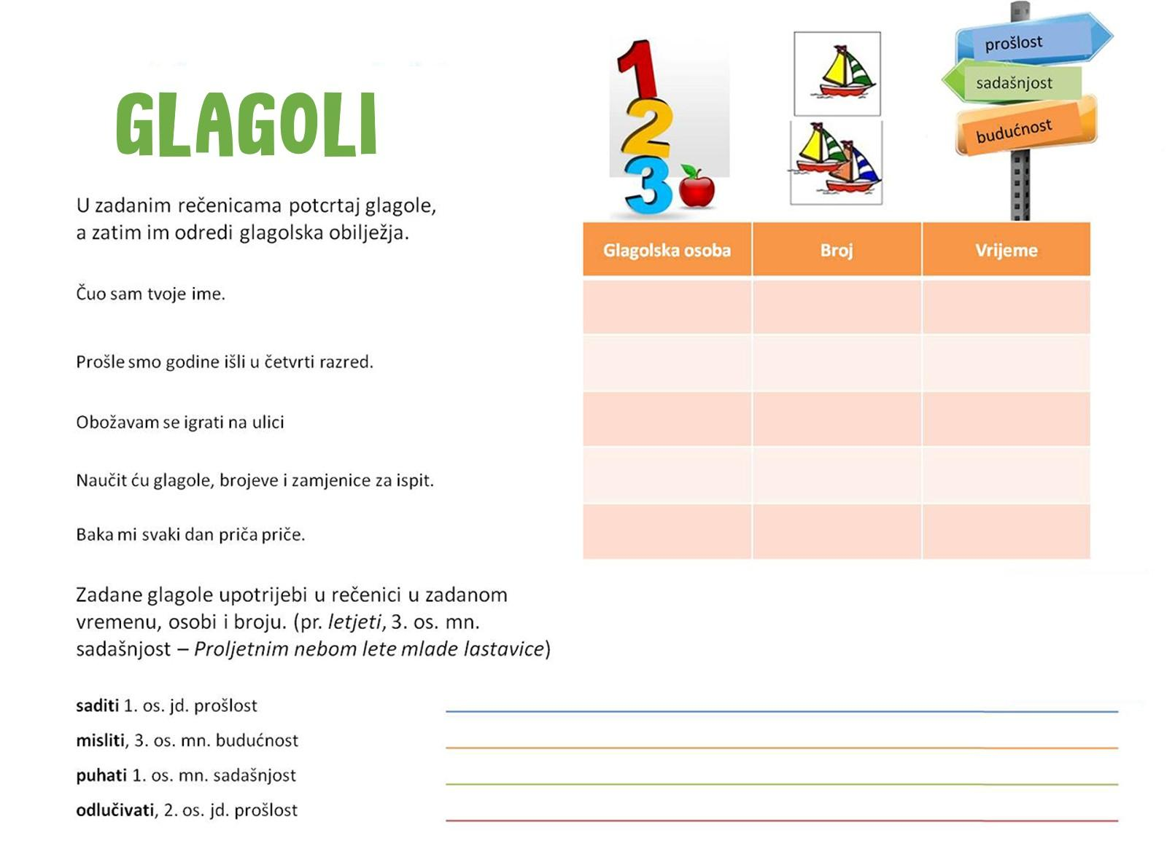
Riješi zadatke o glagolima. Pošalji fotografiju riješenoga listića učitelju/učiteljici na dogovoreno virtualno mjesto.

5. aktivnost – Radnja, stanje i zbivanje

U bilježnici nacrtaj tablicu s podjelom glagola na glagole radnje, stanja i zbivanja te razvrstaj glagole iz sljedećega zadatka.
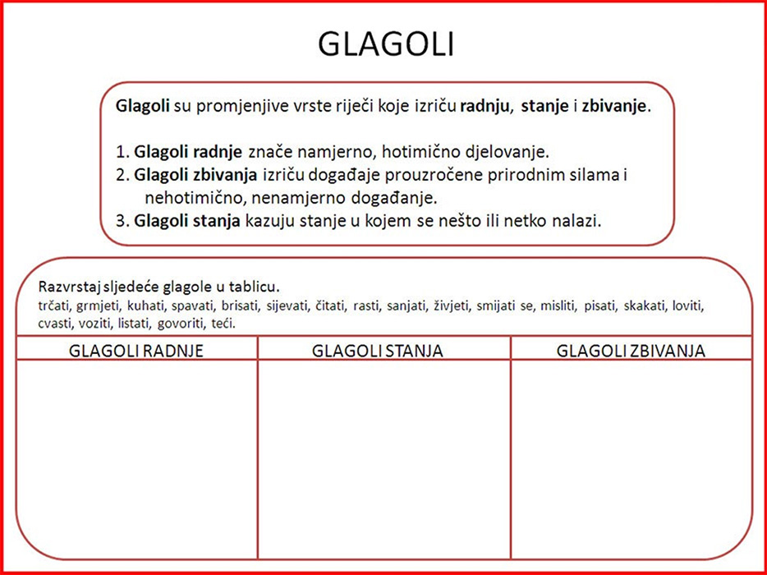

REZULTATI UČENJA

Udžbeničku jedinicu svladao/svladala si ako na kraju svih aktivnosti pošalješ učitelju/učiteljici na dogovoreno virtualno mjesto:
- bilješke o glagolima iz 2. aktivnosti
- riješen nastavni listić o glagolima iz 4. aktivnosti.

Želim ti uspjeh u radu!

